Notre visite de Bruxelles

1. Le Mont des Arts
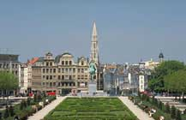
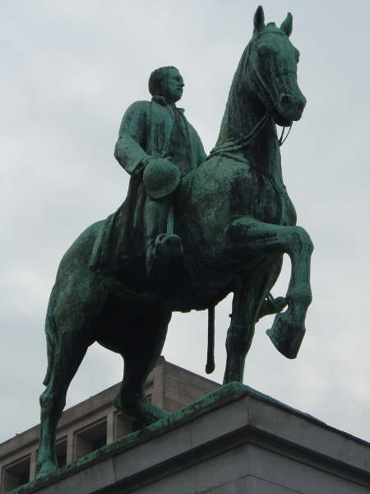
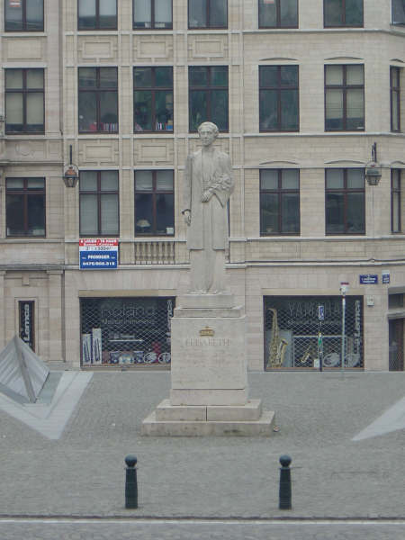
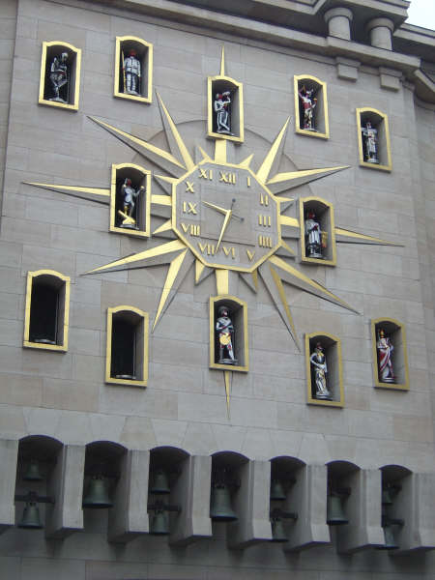
Le Mont des Arts a été construit entre 1954 et 1965 dans les environs immédiates de la gare centrale. Il remplace un square (jardin publique) exécuté très rapidement pour l'exposition Universelle de 1910. La statue à cheval d'Albert 1er fait face à la statue en pied de la reine Elisabeth, son épouse.

Sous l'arcade, nous avons pu observer l'horloge animée, illustrée de figurines historiques et folkloriques. L'horloge du Mont des Arts est dotée d'un joli jacquemart (petit bonhomme qui frappe les heures avec un marteau) et comprend des figurines de la ville. Ces figurines marquent les heures sur une grande rosace (grande étoile). Le carillon de 24 cloches joue en alternance.

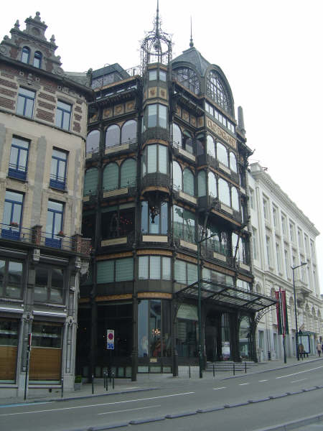
2. La maison Horta (MIM)

3. La Place Royale
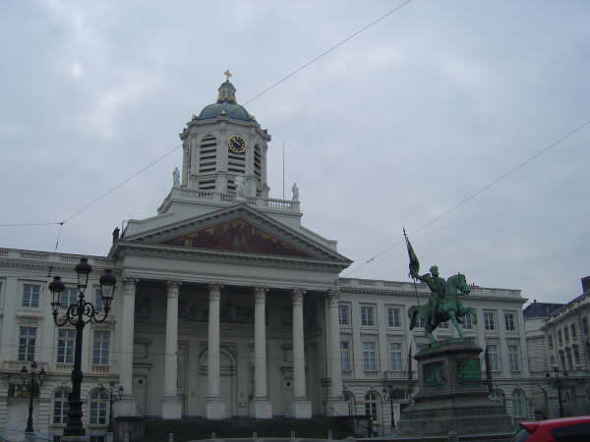
Au centre de la place Royale se trouvait la statue de Charles de Lorraine, qui a été remplacée en 1849 par celle de Godefroid de Bouillon sur son cheval (Chef de la première croisade fondateur du royaume de Jérusalem).
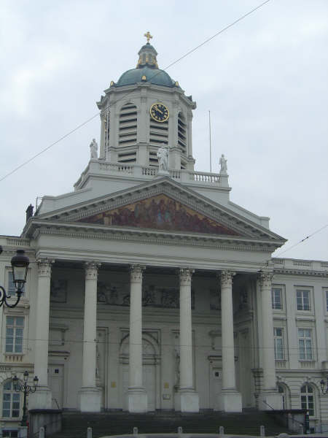
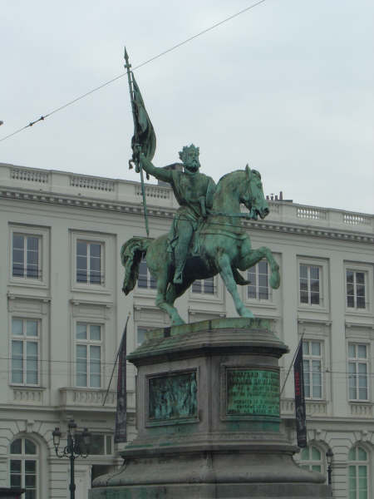
Avant de s'appeler la place Royale bien qu'aucun roi n'y aie habité, elle s'appelait place de la cour, place de la Lorraine et place Impériale. Derrière la statue, nous voyons l'église classique Saint-Jacques-sur-Coudenberg.

4. Le Palais Royal

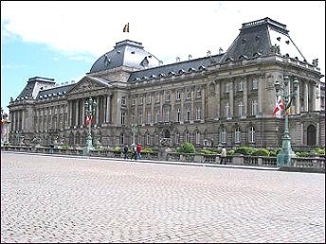
La construction de ce bâtiment débuta en 1820.
Sous le règne de Léopold II, la façade fut reconstruite en style classique entre 1904 et 1912.
Le pavillon de droite est actuellement un musée. Il contient des services de table, des poteries et du mobilier des 18 et 19 ièmes siècle, qui appartenaient à la famille royale.
Par contre, le pavillon de gauche est l'ancien hôtel de Walckiers qui abrite aujourd'hui le service de la liste Civile.
L'intérieur de Palais Royal est visitable en général en été. Il comprend quelques jolis salons au mobilier luxueux: le petit Salon blanc, le grand Salon blanc, le Salon Louis XVI, le Salon Royal, le Salon bleu, la salle du Trône, la Salle des Marbres, la Salle des Glaces.

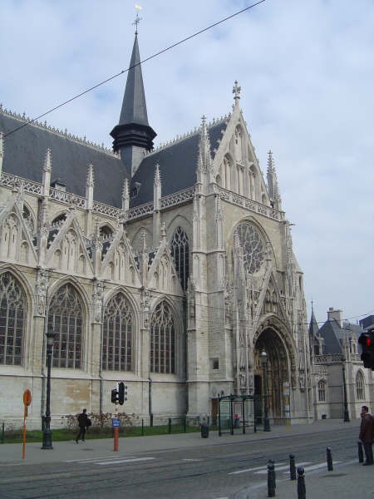
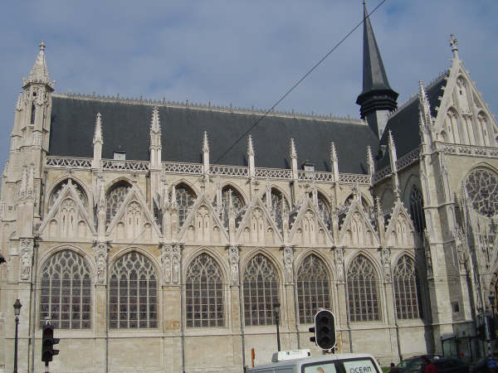
5. Notre-Dame du Sablon

Cette église se trouve sur la place du grand Sablon. Anciennement, cette place était une vaste plaine déserte, entrecoupée de marécage, de sable et de prairies. Au XIIIéme siècle, cette place servait à ensevelir les morts de l'hôpital St Jean. La construction de l'église modifia la fonction de la place. Au XIVème siècle, les gens venaient y vénérer la statuette miraculeuse apportée là par une femme qui l'avait enlevée dans une église d'Anvers. Au XVème siècle, le quartier pris de l'extension
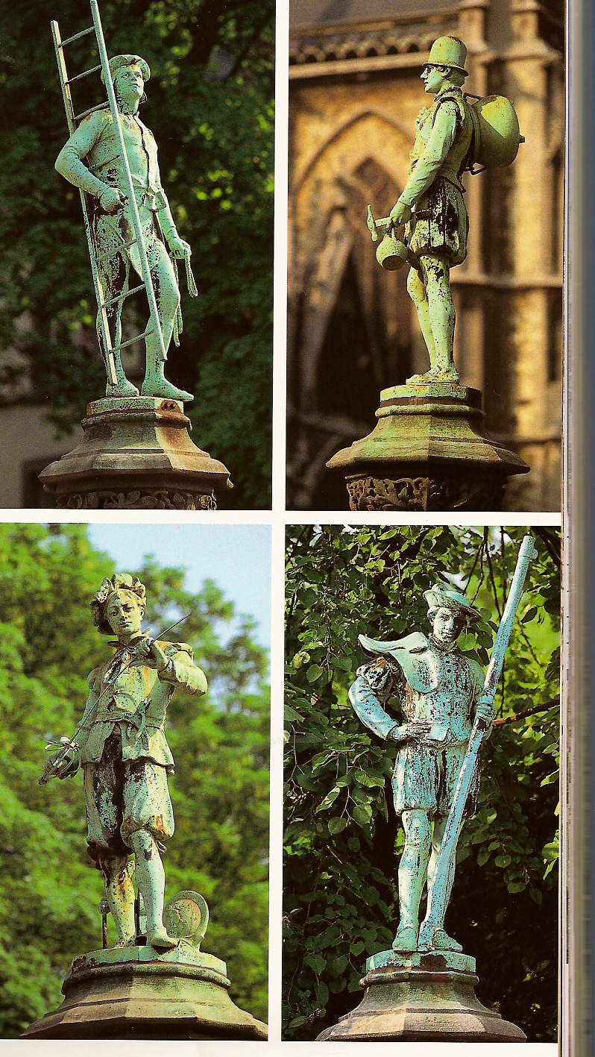
Et Marguerite d'Autriche vint souvent y faire ses dévotions. Cet intérêt princier assura définitivement le succès du quartier et beaucoup de nobles cherchèrent à y habiter.

6. Le petit Sablon
Inauguré en 1890, le square du Petit Sablon est l’œuvre de l'architecte Henri Beyaert (1823-1894). Il est entouré d'une superbe balustrade en fer forgé aux motifs variés. De distance en distance s'élèvent 48 colonnettes gothiques, toutes différentes entre elles. Elles supportent d'élégantes statuettes en bronze, personnifiant les corporations professionnelles de Bruxelles. Cette balustrade est faite à l'imitation de celle qui entourait les bailles de l'ancien palais des ducs au Coudenberg.
Voici les quelques unes des corporations présentes autour du parc: les maçons, les armuriers, les plombiers, les couvreurs en tuiles, les blanchisseurs, les chaudronniers et fondeurs, les tourneurs de chaises, les chapeliers, les tanneurs, les cordonniers, les forgerons, les tisserands, les charpentiers, les tailleurs, les peintres….

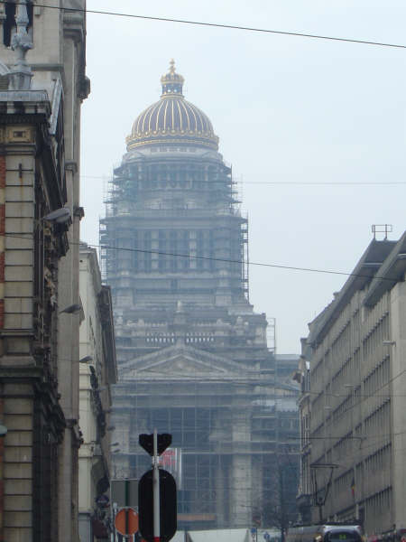
7. Le palais de Justice

C'est le plus grand du monde, un comble pour notre petit pays!!
Il a été construit par Poelaert en 1866.
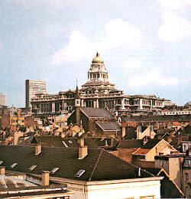
Il surplombe le quartier des Marolles, un des plus anciens quartiers de la capitale. Et a été construit à l'ancien lieu que l'on appelait "le mont de la potence", endroit on anciennement on met à exécution la sentence prise pour un délit (souvent décapitation ou pendaison).

8. Manneken-Pis
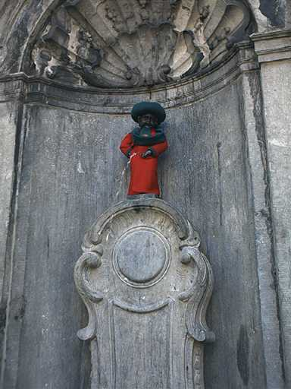
Il constitue un des symboles de la population bruxelloise. La statue de bronze (moins de 60 cm de haut) fut réalisée en 1619 par Jérôme du Quesnoy.
Il existe 2 légendes expliquant l'origine de la statue:
Le sauveur de la cité
Julianeke, petit garçon de la ville, d'un "jet" éteignit la flamme d'un incendie allumé par l'ennemi. Une statuette aurait depuis lors commémorer cette action d'éclat. Cet incendie n'est pas celui de 1695.

Le fils retrouvé
Un bourgeois se rendit à Bruxelles et perdit son fils. Tentant de le retrouver dans les rues de Bruxelles, le père le découvrit après 5 jours au coin de la rue de l'Etuve dans une position indiscrète.
Avant de le retrouver, il avait juré de construire une statue dans la position dans laquelle il le retrouverait!
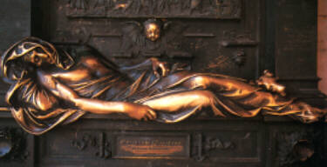
9. Le t'Serclaes

Everad't Serclaes sauva la ville d'une invasion en 1356 et reçu le titre de Chevalier et devint le conseiller de la Duchesse de Brabant. Lors d'un litige, des hommes furent envoyés par le comte de Gaesbeek afin de le réduire au silence. Il fut agressé dans un petit chemin creux, il se vit arracher la langue et couper le genou. Son décès provoqua la colère des Bruxellois qui ravagèrent le château de Gaesbeek. Ce fut Charles Buls qui décida de faire ce bas-relief et de le placer à l'emplacement de la maison où décéda t'Serclaes.
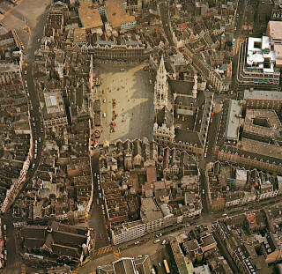
La légende dit que toute jeune fille qui effleurera le bras du martyr, trouvera un mari dans l'année. D'où sa réputation de porte-bonheur.

10. La Grand-Place

En plein centre de la ville, au cœur de la ville, le marché d'origine, flanqué de ses maisons des corporations, de son hôtel de ville et bordé d'une myriade de cafés.

Historique de la Grand-Place

Au Xème siècle, les Ducs de Basse-Lotharingie, ayant construit un château-fort sur une île de la Senne, furent à l'origine de la naissance de Bruxelles.
Vers le Xème , près de ce château s'installa un marché en plein air dans un marais asséché; le quartier de la Grand-Place était à l'époque un vaste marécage entouré de bancs de sable. On l'appelait le "Marché Inférieur".

Vers le XIIIème siècle, on vit peu à peu la construction de maisons en bois organisées autour des Halles (au pain, au drap, à la viande…..)

Peu à peu, la ville et les architectes organisent et parviennent à en faire une place rectangulaire. On y ajoute au XIVème siècle une magnifique fontaine au centre de la place. C'est également à cette époque que naquit "l'OMMEGANG" (se promener en rond)
Qu'est-ce que L'Ommegang?
C'était un cortège d'abord parfaitement religieux mais aussi laïque du fait de la participation des Corporations, des Serments, des Autorité et de la Noblesse. Cette procession faisait le tour de la ville et s'arrêtait sur la Grand-Place.

Si la Grand-Place fut le lieu du marché et de fêtes, elle fut aussi le lieu d'exécutions, de supplices et de batailles. Les Comtes d'Egmont et de Hornes y furent décapités sur l'ordre du Duc d'Albe qui faisait régner la terreur à cette époque sur notre pays. Leur statue est visible dans le parc du petit Sablon (le parc des métiers).

En 1695, le Roi de France Louis XIV fait bombarder Bruxelles pendant 2 jours et la Grand-Place, dont les maisons étaient en bois, est anéantie par le feu, seuls restent les murs de l'hôtel de Ville et la structure de la Maison du Roi.

Ce n'est qu'au XIXème siècle, qu'après d'autres saccages, la ville et ses architectes commencent la restauration de la place selon les plans de l'architecte De Bryun.

Etude plus précise de certaines des maisons de la place.

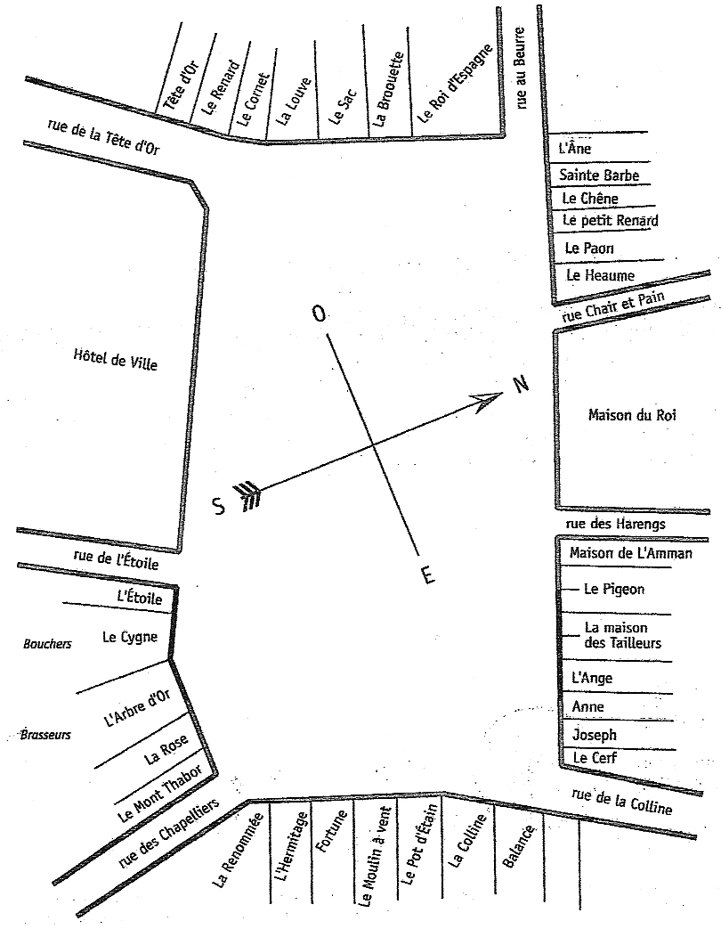
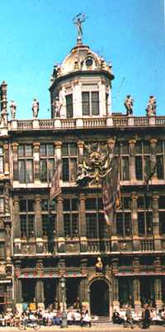
1. La maison des boulangers; actuellement le "ROI D'ESPAGNE "

Au XIIIème siècle, elle appartenait à une famille Serghuys, des bourgeois nantis.
Après un incendie qui la détruisit, elle fut rebâtie pour les BOULANGERS et leur corporation.
Actuellement, au niveau du 2ème étage, on peut voir le buste du Roi d'Espagne Charles II, d'où son nom.

2. La maison des Ebénistes et Tonneliers ou "LE SAC "

Comme pour le Roi d'Espagne, cette maison bâtie à l'origine en bois appartenait elle aussi aux Serghyus. Rachetée au XVème siècle par la corporation des EBENISTES et des TONNELIERS, elle subit des transformations.
L'enseigne qui figure au-dessus de la porte, nous montre 2 hommes, le premier tient un grand sac tandis que le second y plonge les mains.

3. La maison des Archers ou "LA LOUVE "

On trouve l'origine de ce nom au XIVème, à l'époque elle était construite en bois.
Elle fut acheté par le Serment ou LA GILDE DES ARCHERS.
Après différents dégâts occasionnés par des incendies et bombardements, elle retrouva son état d'origine vers 1890.
Pour illustrer son nom, le dessus de la porte est orné d'une enseigne représentant une louve qui allaite Romulus et Rémus rappelant la naissance de Rome.
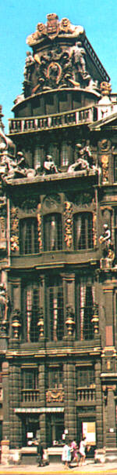
Au sommet du toit, la statue d'un Phénix renaissant de ses cendres symbolise l'immortalité.

4. La maison des Bateliers ou "LE CORNET "

A l'origine, cette maison construite en bois s'appelait "la Montagne".
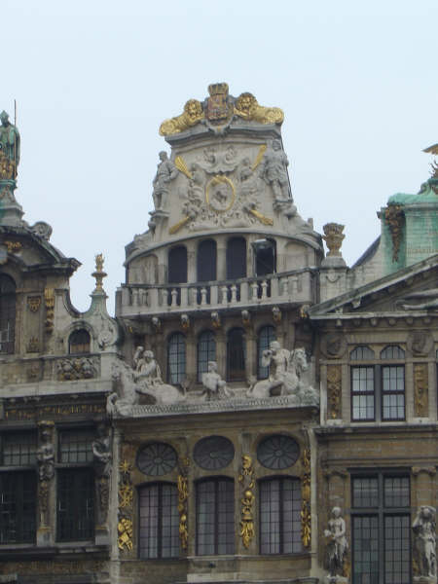
Lorsque la corporation des BATELIERS,la racheta en 1434, elle la nomma le "Cornet".
Cette maison est une des plus originales de la place, très ornementée avec à son sommet la forme de la poupe d'un navire.
Une enseigne située au centre de la façade représente un cornet.

